Сапегин Павел Александрович, группа 7-2

Лабораторная работа № 2

**Вариант № 6**

Моделирование и оценка эффективности систем передачи информации в среде MATLAB + Simulink

**Цель работы**

Практическое изучение технологий визуального программирования имитационных моделей систем с использованием подсистемы Simulink, освоение навыков проведения экспериментальных исследований с моделями систем передачи информации в интересах оценки их эффективности и влияния основных факторов.

**Задание**

Путем имитационного моделирования канала передачи информации с полезным пилообразным радиосигналом и амплитудной модуляцией (несущая частота – 250 Гц) в среде с мешающим аддитивным белым шумом, построить зависимость СКО передачи аналогового сообщения от мощности шума NP ∈(0,025;0,1) и расстояния от источника до приемника R∈(2;5).

**Исправленные участки кода**

Код приложен целиком, так как было исправлено множество участков кода относительно приложенного в методичке.

clear all;

Ts = 0.001; % Интервал дискретизации (шаг)

Ns = 10000; % Количество отсчетов

% Фиксированные параметры

Am = 100;

mr = 10;

% Диапазоны факторов NP (a) и R (b)

nf = 2;

minf = [0.025, 2];

maxf = [0.1, 5];

% Формируем дробный факторный план эксперимента

fracplan = fracfact('a b ab')

N = 2 ^ nf; % Определяем количество экспериментов

fictfact = ones(N, 1); % генерируем фиктивный фактор

X = [fictfact fracplan]'; % добавляем фиктивный фактор

% Преобразование кодированных значений в реальные

fraceks = zeros(N, nf);

for i = 1:nf

for j = 1:N

fraceks(j, i) = minf(i) + (fracplan(j, i) + 1) * (maxf(i) - minf(i)) / 2;

end

end

fraceks

% Доверительный интервал и уровень значимости

dm = 0.03; % Допустимая ошибка (чем она меньше, тем больше нужно испытаний)

alpha = 0.05; % 95% доверительный интервал

tkr_alpha = norminv(1 - alpha / 2); % расчет t критичекого для

% расчета кол-ва испытаний

% Массив для хранения СКО

Y = zeros(N, 1);

% Цикл по экспериментам

for j = 1:N

NP = fraceks(j, 1); % получаем значение NP в данном эксперименте

R = fraceks(j, 2); % получаем значение R в данном эксперименте

NE = 1; % Начальное количество испытаний

l = 0; % переменная-счетчик для суммы наблюдений

SQ = 0; % переменная-счетчик для суммы квадратов наблюдений

D = 1; % Начальная дисперсия

uo = []; % Входной сигнал

u1 = []; % Демодулированный сигнал

% формула числа испытаний из лекции:

while NE < tkr_alpha^2 * D / dm^2

to = round(rand * 100); % Инициализация генератора шума

sim('trenl', Ts * Ns); % запуск (Ts * Ns) прогонов симуляции

% получение суммы значений сигналов на выходе генератора:

uo(end+1) = sum(simout);

% получение суммы значений сигналов на выходе демодулятора:

u1(end+1) = sum(simout1);

% степень превышения порога обнаружения полезного сигнала

% над уровнем входного шума (отображение для отладки):

disp(mr * sqrt(NP))

% Обновление статистики

l = l + u1(end); % прибавляем очередное наблюдение

SQ = SQ + u1(end)^2; % прибавляем квадрат очередного наблюдения

if NE > 1 % >1, чтобы не было деления на 0

D = SQ / (NE - 1) - (l^2) / (NE * (NE - 1)); % Выборочная дисперсия

end

NE = NE + 1; % увеличиваем порядковый номер испытания

end

NE = NE - 1; % Исправляем на реальное число испытаний

% так как в предыдущем цикле был лишний инкремент

% Расчет СКО между исходным (uo) и демодулированным (u1) сигналами

SKO = sqrt(mean((uo - u1).^2));

Y(j) = SKO; % Запись результата

end

% Расчет коэффициентов регрессии

C = X * X';

b_ = inv(C) * X * Y;

% Формируем поверхность реакции

A = minf(1):0.01:maxf(1);

B = minf(2):0.1:maxf(2);

[k, N1] = size(A);

[k, N2] = size(B);

% Расчет коэффициентов поверхности через коэффициенты регрессии:

for i = 1:N1

for j = 1:N2

an(i) = 2 * (A(i) - minf(1)) / (maxf(1) - minf(1)) - 1;

bn(j) = 2 * (B(j) - minf(2)) / (maxf(2) - minf(2)) - 1;

Yc(j, i) = b_(1) + an(i) * b_(2) + bn(j) * b_(3) + an(i) * bn(j) * b_(4);

end

end

% Построение графика

[x, y] = meshgrid(A, B);

figure;

subplot(1,1,1), mesh(x, y, Yc);

xlabel('NP (Мощность шума)');

ylabel('R (Расстояние)');

zlabel('СКО');

title('Зависимость СКО от мощности шума и расстояния');

grid on;

**Настройки блоков и графики**

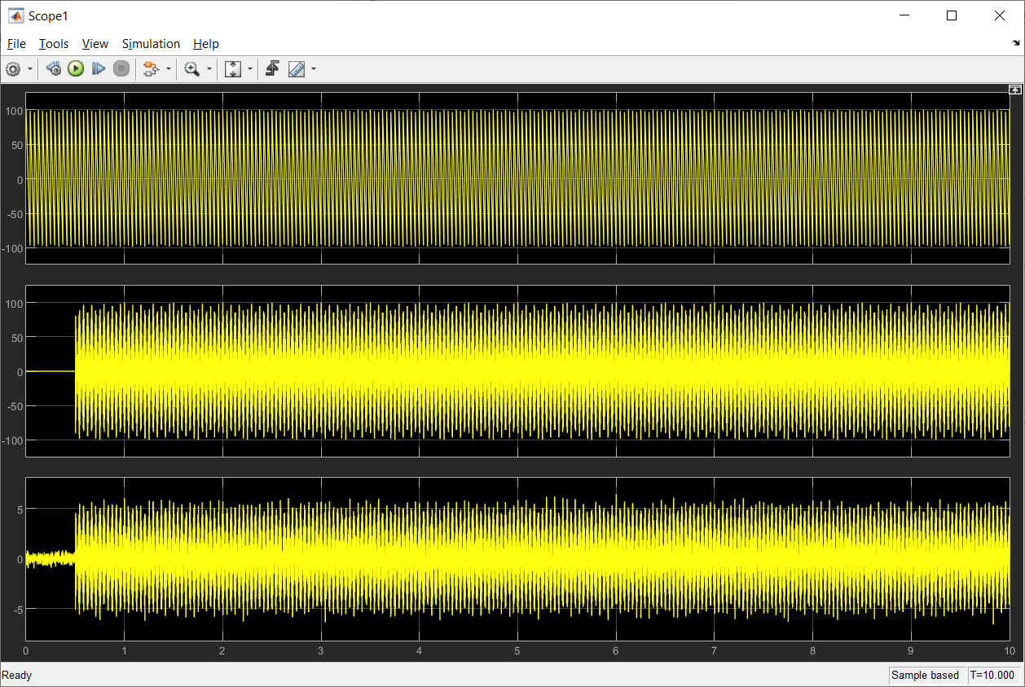

Рисунок А.1 – графики сигнала, модулированного сигнала и модулированного сигнала с шумом

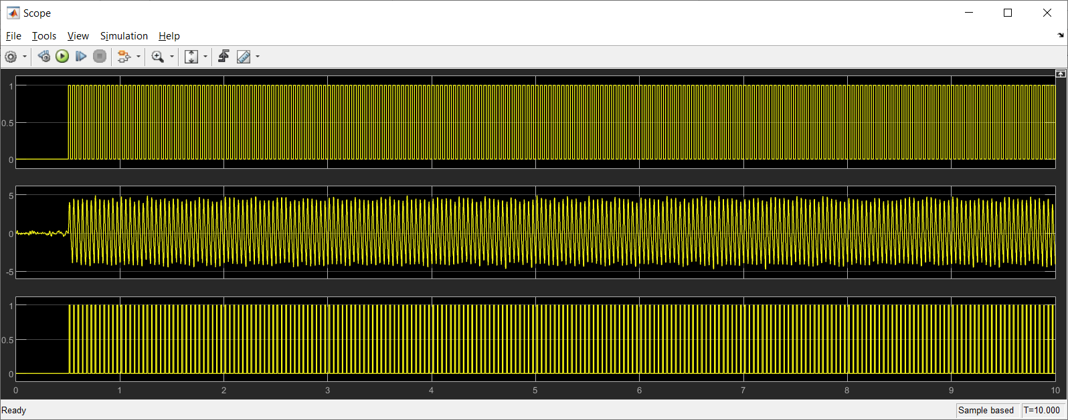

Рисунок А.2 – графики исходного сигнала (преобразованного по формуле u>0), демодулированного сигнала и демодулированного сигнала по формуле u>mr*sqrt(NP)

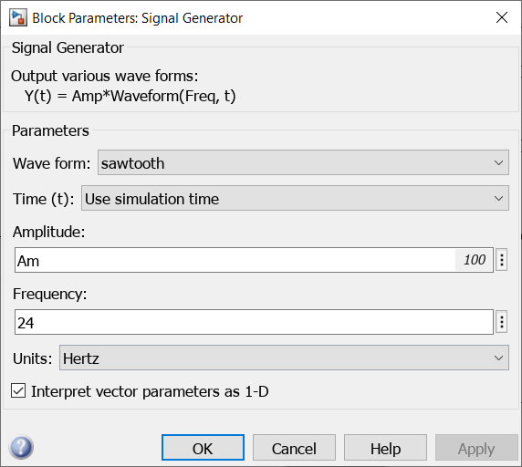

Рисунок А.3 – настройка блока Signal Generator

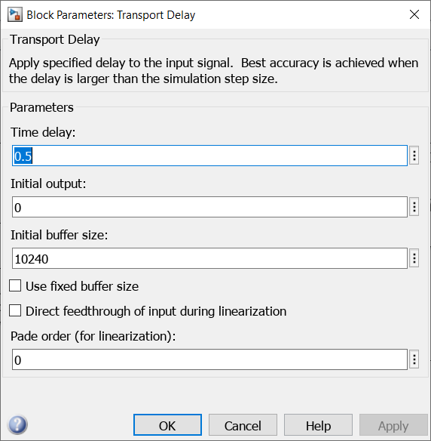

Рисунок А.4 – настройка блока Transport Delay

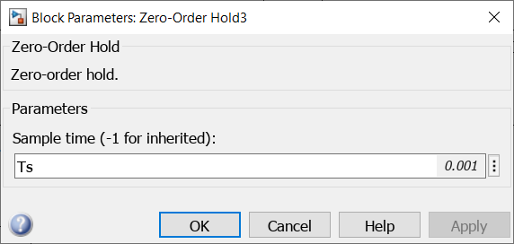

Рисунок А.5 – настройка блока Zero-Order Hold3

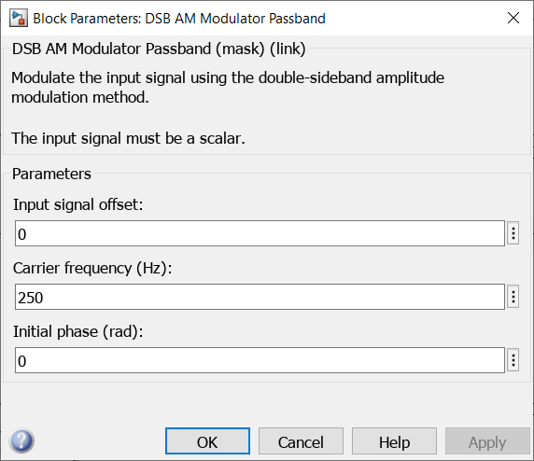

Рисунок А.6 – настройка блока DSB AM Modulator Passband

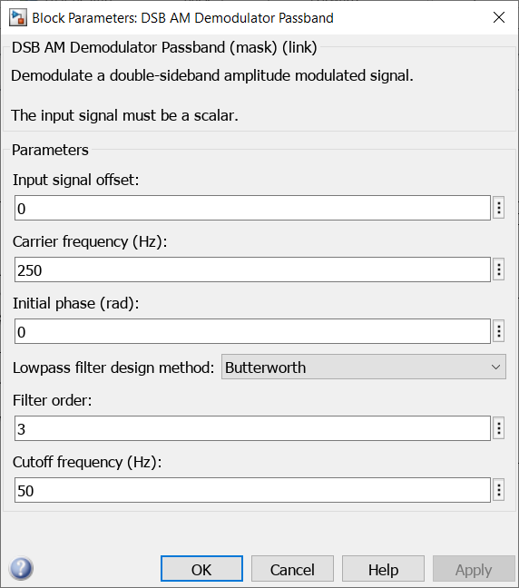

Рисунок А.7 – настройка блока DSB AM Demodulator Passband

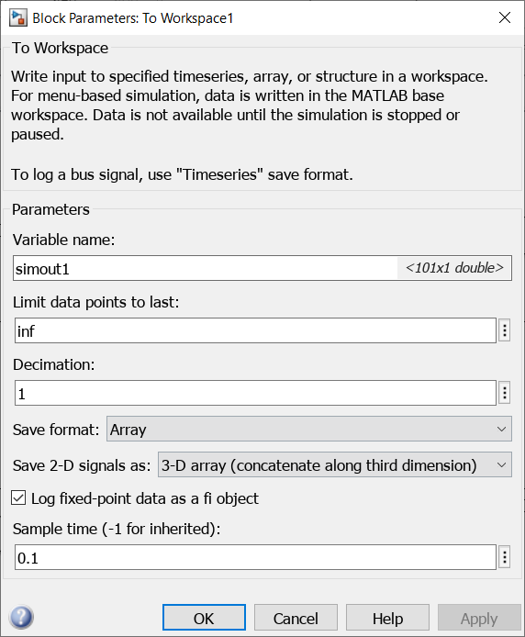

Рисунок А.8 – настройка блока To Workspace1

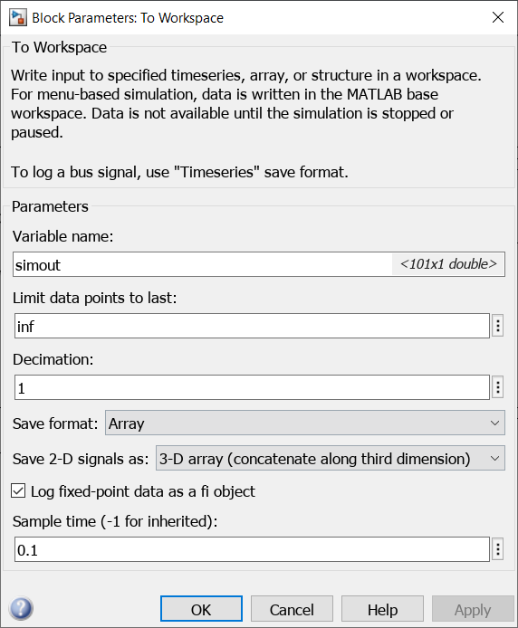

Рисунок А.9 – настройка блока To Workspace

Настройки остальных блоков выполнены аналогично тем настройкам, какие были указаны в методичке.

**Результаты выполнения задания**

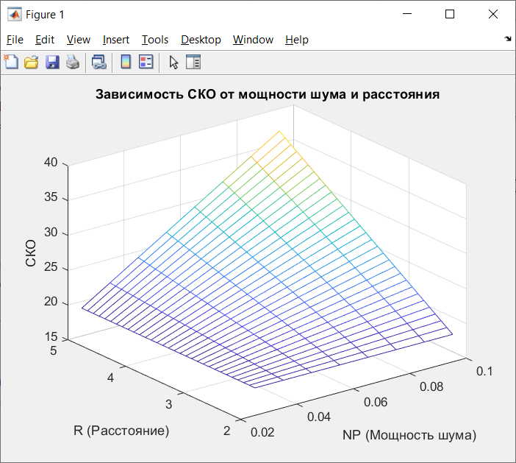

Рисунок 1 – поверхность, представляющая собой зависимость СКО от мощности шума и расстояния

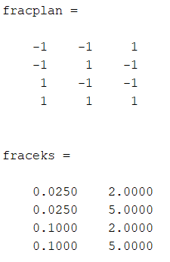

Рисунок 2 – сформированный стратегический план и уровни факторов

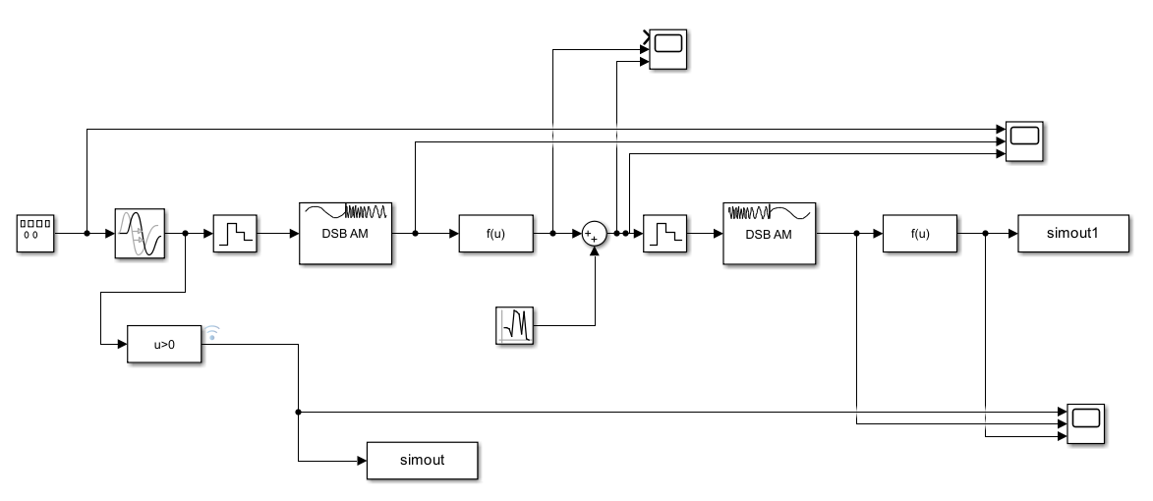

Рисунок 3 – модель в Симулинке, которая реализует прогоны испытаний

**Выводы**

Была реализована модель в Симулинке (рисунок 3), которая имитирует передачу сигнала с амплитудной модуляцией. При передаче сигнала имитируется уменьшение его амплитуды за счет расстояния до демодулятора, а также к сигналу прибавляется белый шум, который моделирует зашумленность канала.

В управляющей программе (.m файл) реализован подсчет СКО. В качестве факторов выбраны NP и R, так как нужно было проанализировать их влияние на СКО.

В конечном счете строится поверхность, которая наглядно демонстрирует зависимость, которую надо было найти по заданию.

В процессе выполнения задания было решено несколько проблем:

1. Генератор выдавал аналоговый сигнал, а на вход модулятора требовался дискретный. Пришлось применить блок, который выполняет дискретизацию сигнала.
2. Подбор параметров (амплитуда, несущая частота, частота дискретизации в блоках «To Workspace» и тп) пришлось выполнять самостоятельно, опираясь на информацию из интернета. К сожалению, в методичке об этом информации нет.
3. Из-за того, что в методичке было не совсем правильный пример для блока «To Workspace», долго на выходе программы получался 0 (при демодуляции). Но при смене частоты дискретизации в этих блоках проблема решилась.